
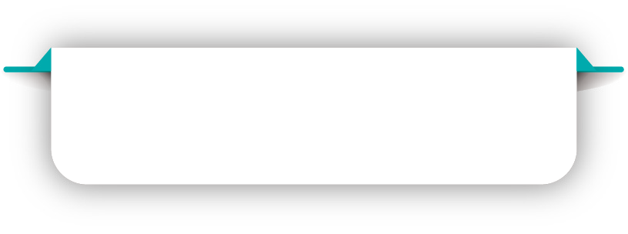

附件 16.3
「思考-配對-分享」的執行流程
1



教師邀請學生代表他們的小組作報告，向全班分享。

學生二人一組，與組員討論自己的想法和回應，並得出小組的結論。
教師向學生提問，學生先自己思考答案。
教師也可要求學生在紙上寫上回應
簡介
「思考-配對-分享」（Think-Pair-Share, TPS）是一種合作學習（cooperative learning）活動，適用於不同規模的教室和學科。當教師提出問題後，學生需先自己思考（Think）
答案，然後與「拍檔」（一般是鄰座學生）討論他們的回應（Pair）。最後，各組將討論結果與全班分享（Share）。TPS讓學生以小組的方式參與課堂，增加他們投入課堂活動的機會。

「思考-配對-分享」的執行流程
執行流程
2


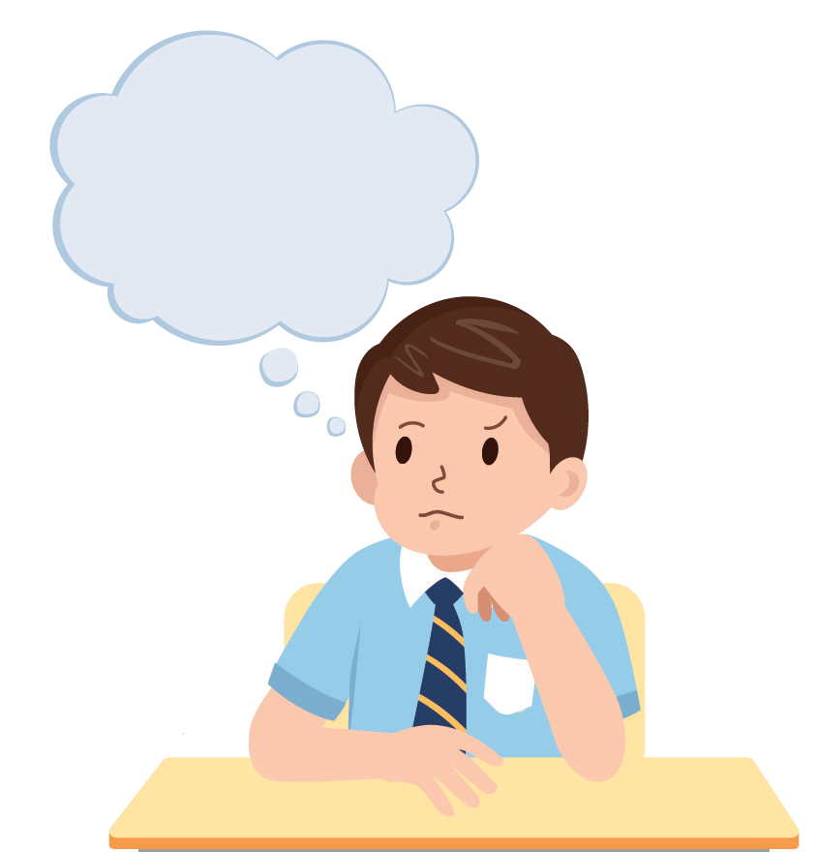
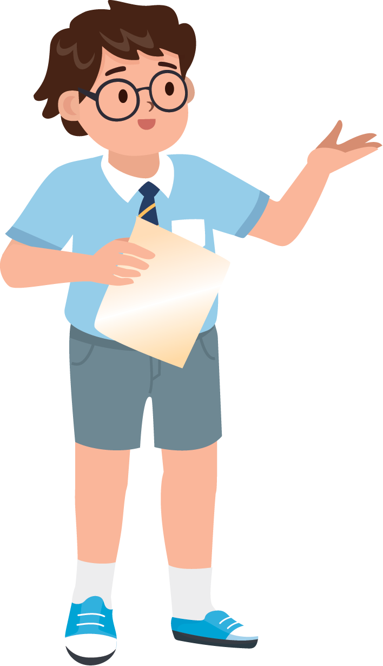

我倆可與全班同學分享甚麼？
我有何看法？
我的拍檔有何看法？
學生工作紙：Think-Pair-Share 討論表
教師可參考下表，讓學生分成二人一組，進行討論及向全班分享 （Think-Pair-Share），提升學生的課堂參與度。
討論題目:
3
2.再配對
1.先思考
3.後分享

參考資料
Lightner, J., Tomaswick, L. (2017). Active learning – Think, pair, share. Kent State University
Center for Teaching and Learning. https://www.kent.edu/ctl/think-pair-share.
4

